**Chapitre 4 Planning et ordonnancement**

**4.1 Définition**

Le Planningest un tableau comportant des données importantes à une entreprise qui peuvent être fixes ou qui évoluent. Il peut être de différentes formes pour différents usages.

Le planning est une fonction d’ordonnancement qui a pour mission de :  
• Préparer le travail.  
• Organiser.  
• Programmer.  
• Lancer.

Le planning est sûrement un des seuls documents de chantier qui concerne absolument tout le monde, du client à l’entreprise, et à tous les niveaux de responsabilité.

**4.2 Termes liés aux plannings**

1. Une tâche (ou un élément) est un travail de courte durée, réalisé en un lieu unique, par une équipe qui appartient à un seul corps d’état.

2. Les tâches peuvent être :

a) Les tâches travaux – qui sont créées à partir des résultats du métré, donc pour chaque article du métré qui existe dans une unité d’œuvre de planification, nous pourrons faire correspondre une tâche élémentaire.

b) Les tâches d’approvisionnement – qui sont créées à partir des tâches travaux et la valeur de cette tâche est un pourcentage de la valeur de la tâche complète.

c) Les tâches coordination – qui servent à indiquer sur un planning certaines étapes

Comme :  
- le début des travaux,  
- le contrôle,  
- la réception, etc.

d) Les tâches administratives – comme sont celles pour Maître D’ouvrage, etc.

3. Les trois éléments qui définissent une tâche sont :  
- tA – date de départ de tâche «A »,  
- fA – date de fin de tâche «A »,  
- dA – durée de l’exécution de la tâche «A »

4. Les tâches sont interdépendantes et leurs liaisons sont appelées contraintes.

5. Les différents types des contraintes sont :

a) **Contraintes de type potentiel** – ce sont celles qui sont affectées uniquement sur des nécessités chronologiques.

b) **Contraintes de type cumulatif** – ce sont celles qui sont en outre affectées des nécessités technologiques on de façon plus générale liées aux moyens mis en œuvre.

6. La représentation symbolique de toutes les tâches sous forme de rectangle et de toutes les contraintes sous formes de liaisons, va entraîner un schéma appelé **graphe**

7. Un calendrier est une table de correspondance qui permet de traduire en jours calendaires les calages des tâches, qui sont calculés en jours ouvrés.

8. Le **chemin critique** est la succession de tâches dont la marge est nulle**.**

9. Un planning Gantt est un fichier par chantier ou par sous-ensemble, où chaque tâche est représentée par une «barre» qui comporte les indications suivantes :

- numéro de la tâche composée,

- libellé de tâche composée,

- numéro du corps d’état appartient la tâche composée,

10. Les documents du marché qui ont une importance particulière pour l’établissement des calendriers sont :

a) Les plans d’exécution ;

b) Le devis descriptif ;

c) Le détail estimatif ;

d) Le cahier des clauses administratives particulières (CCAP).

**4.3 Les différents types de planning**

**4.3.1 Les plannings généraux**

• Méthodes linéaires : planning à barres, planning chemin de Fer, planning en mouvement de terre,

• Méthodes des réseaux : graphique Pert, réseaux potentiel, ...

**4.3.1.1. Planning à barres - Planning GANTT - méthode linéaire**

Le diagramme Gantt est un outil utilisé (souvent en complément d'un réseau PERT) en ordonnancement et gestion de projet et permettant de visualiser dans le temps les diverses tâches composant un projet. Il permet de représenter graphiquement l'avancement du projet.

Cet outil répond à deux objectifs : planifier de façon optimale et communiquer sur le planning établi et les choix qu'il impose.

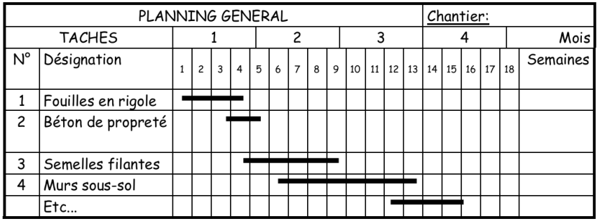

**Figure 4.1.**representation planning GANTT

Les 4 premiers facteurs importants pour l’établissement d’un planning GANTT sont :

1 – Le délai d’exécution (exemple 9 mois)

2 – Le nombre d’heures total prévues pour l’exécution à partir du devis quantitatif c’est le crédit d’heures total (exemple : 19 680 h)

3 – La suite logique des travaux en fonction de leurs interdépendances : Terrassements –béton de propreté -fondations -voiles de soubassement..

Exemple : Nous devons exécuter 300,000m3 de béton de voiles, nous disposons d’une centrale, dont la capacité de malaxage est de 325 litres maxi. Elle peut produire en moyenne 37 à 40 m3 par jour. Il est cependant difficile de tenir cette cadence car d’autres facteurs entre en considération : - Cadence des coffreurs, saturation de grue, fabrication du ferraillage, etc.. .

Il faut donc en tenir compte pour réaliser le planning.

4 – Le rendement du matériel mis à votre disposition sur le chantier

**4.3.1.2 Planning chemin de fer (méthode linéaire)**

Ce type de planning était utilisé par la SNCF pour représenter la marche des trains. Son utilisation dans le bâtiment, pour l’élaboration de planning de bâtiments élevés où les travaux sont répétitifs à chaque étage. On représentera ici le cheminement des équipes entre chaque étage.

Dans les travaux publics, pour définir les échelons de matériel et optimiser leur emploi. On fera apparaître les rotations de matériel entre la zone d’emprunt et la zone de dépôt.

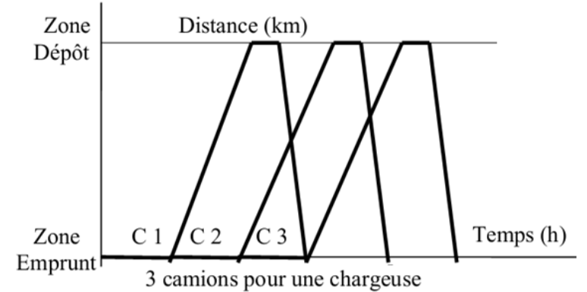

Figure 4.2.Représentation planning Chemin de fer

**Utilisations**

Aujourd'hui, la planification chemin de fer est utilisé notamment pour :

La construction d'infrastructures linéaires neuves :

• route,  
• autoroutes,  
• voies ferrées,  
• voie de tramway,  
• pipelines,  
• tunnel ;

• L'entretien d'infrastructures linéaires, notamment les voies ferrées ;

• La construction de bâtiments de grande envergure ;

• La construction d'infrastructures dont l'ordonnancement est contraint par de la circulation existante, par exemple l'agrandissement d'un nœud multimodale.

**4.3.1.3 Planning de Graphe ou réseau PERT (méthode de réseau)**

Le graphique PERT (en anglais : program evaluation and review technique) permet de visualiser la dépendance des tâches et de procéder à leur ordonnancement. On utilise un graphe de dépendances. Pour chaque tâche, on indique une date de début et de fin au plus tôt et au plus tard. Le diagramme permet de déterminer le chemin critique qui conditionne la durée minimale du projet.

Cet outil fournit une méthode permettant d'optimiser et de planifier l'ordonnancement de tâches.

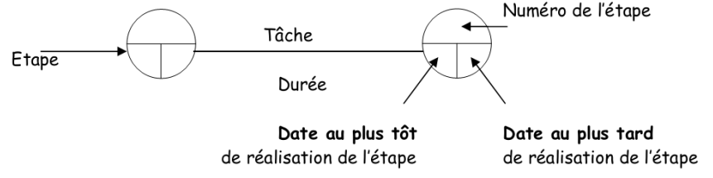

Figure 4.3.Représentation planning PERT

**4.3.2 Les plannings particuliers**• gestion de production : courbe production, planning d'approvisionnement, planning rotation des matériels, ....  
• gestion de main d'œuvre : courbe effectif, planning main d'œuvre, ...

• gestion financière : planning d’acompte, planning financière, ...

**4.3.2.1 Courbes de Gestion de la production**

Elles sont élaborées afin d’optimiser la réalisation d’éléments préfabriqués. On général les trois courbes pour visualiser la production :

• **Courbe de préfabrication** : A un instant donné, on peut visualiser le nombre d’éléments préfabriqués.

• **Courbe de pose** : A un instant donné, on peut visualiser le nombre d’éléments posés.

• **Courbe d’évolution des stocks** : Par déduction des deux autres courbes, on détermine le stock d’éléments.

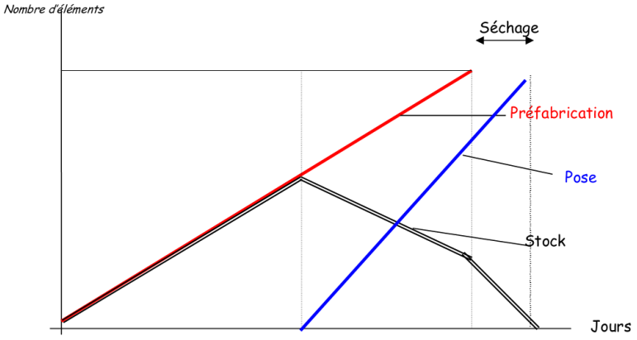

Figure 4.5.Représentation Courbes de production

**4.3.2.2 Planning d’approvisionnement**

Ils sont élaborés à partir du planning général, pour déterminer les dates d’approvisionnement en matériels et matériaux.

• La durée de location ou de mobilisation pour le matériel.

• Les quantités de stocks pour les matériaux.

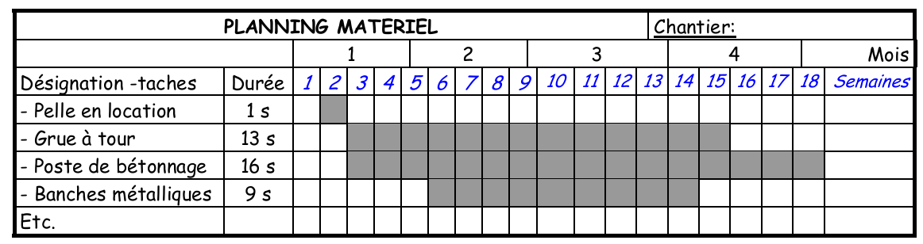

Figure 4.6.Representation d’un Planning d’approvisionnement

**4.3.2.3 Planning de rotation des matériels**

Il est établi pour prendre en compte la rotation des matériels sur les différents chantiers d’une entreprise. L’idéal est que le parc matériel de l’entreprise soit le moins rempli possible et donc que tous les matériels soient utilisés sur les chantiers (difficilement réalisable).

**4.3.2.4 Planning de la Gestion de la main d'œuvre**

Il est établi par la direction des travaux d’une entreprise pour optimiser l’emploi de sa main d’œuvre sur les différents chantiers.

Il permet d’organiser les congés payés, pallier les absences en cas de congés maladies et prévoir l’emploi de main d’œuvre extérieure.

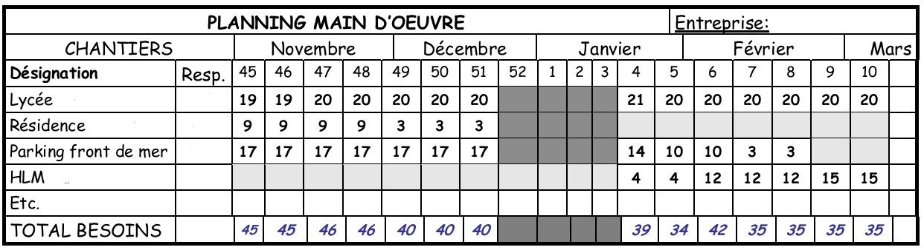

Figure 4.7.Representation d’un Planning de la Gestion de la main d'œuvre

**4.3.2.5 Courbes de la Gestion financière**

Pendant la phase de préparation des travaux, on établi un planning permettant de connaître l’état d’avancement de la réalisation chaque mois.

On en déduit un planning d’acompte mois par mois. A partir de ce planning on peut tracer les courbes financières des dépenses et des recettes connaissant le délai de paiement.

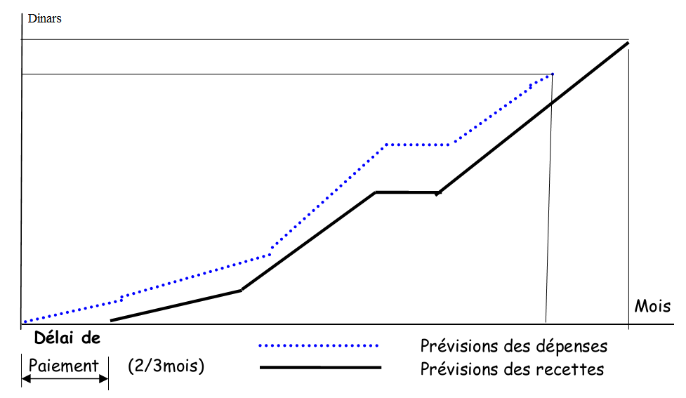

Figure 4.8.Representation d’un Planning de la Gestion financière